# Конструкции для поля I этапа

Заготовки выполняются в виде кубиков из 6 бриков лего 2х4, сложенных в 3 ряда

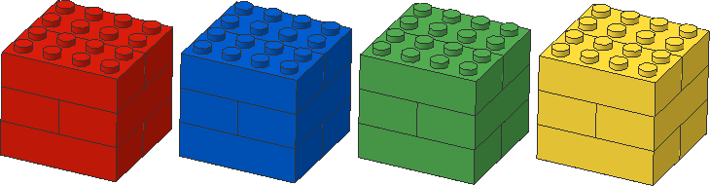

# Конструкции для поля II этапа

|  |  |
| --- | --- |
|  |  |
| Секция со стенкой | Секция без стенки |
|  | |
| Весовой контроль | |

Спецификация

|  |  |  |  |  |  |
| --- | --- | --- | --- | --- | --- |
| **№** | **Название** | **Размер, мм** | **Материал** | **Цвет** | **Кол-во, шт** |
| 1 | Секция со стенкой | 300×300×16 Высота стенки: 100 | ЛДСП | Белый | 5 |
| 2 | Секция без стенки | 300×300×16 | ЛДСП | Белый | 2 |
| 3 | Горка | 300×500 | ЛДСП | Белый | 1 |
| 4 | Technic brick 3703 | 1X16, Ø4,9 (3703) | Пластик | Серый | 4 |

**Горка и Секции лабиринта выполняются из Ламинированной ДСП, толщиной 16 мм.**